**INTRODUÇÃO**

**“Programa Água De-Vida”**

Nos dias atuais, a Gestão Municipal tem se deparado com situações que colocam em xeque, o dever do Município em suprir as necessidades básicas da população e a eficiência e responsabilidade em mantê-las. Disponibilizar um direito sem a contrapartida da população através da corresponsabilidade em cuidar do bem disponibilizado, faz-nos repensar estratégias para a aplicação dos recursos de forma sustentável.

RESUMO:

Prudentópolis possui uma grande extensão territorial, sendo imensamente rico em recursos hídricos. Possui muitas comunidades rurais, sendo a produção agrícola a principal atividade econômica. Há uma grande dificuldade em levar a essas comunidades, água potável e esgotamento sanitário. Ao mesmo tempo, existe a urgência em conservar nossos recursos hídricos.

O Programa “Água De-Vida” foi concebido, na Bacia do Rio dos Patos, visando uma melhoria da qualidade e quantidade das águas que abastecem o município de Prudentópolis. Pelo fato de aqui ser o berço do Rio Ivaí, as ações implementadas irão refletir ao longo de toda a Bacia, seja na melhoria das condições ambientais, seja no exemplo a ser seguido pelos municípios à jusante.

Ao longo do Programa, poderão ser firmadas parcerias entre a Prefeitura Municipal de Prudentópolis e entidades afins. A participação de outras secretarias municipais poderá acontecer, integrando outras áreas e profissionais. Poderão ser buscados recursos a nível estadual e federal, bem como através de parcerias.

Dentro das demandas identificadas, podemos elencar alguns eixos de ações que deverão ser trabalhados em diferentes instantes e públicos:

* Conscientização Sócio-Ambiental

Educação Sócio-Ambiental/Palestras/Material Didático

* Capacitação

Eventos/Oficinas/Cursos Técnicos

* Infra-estrutura em Saneamento

Saneamento Rural – Água e Efluentes

* Aspectos Legais

Legislação Pertinente/Regularização de Documentos

* Monitoramento

Análises/Diagnóstico

Algumas ações já vêm sendo desenvolvidas pelo município desde 2016. Essas ações têm demandado complementações que poderão ser elencadas em fases futuras, fazendo com que o Programa tenha dinamismo e adaptação às realidades que forem surgindo.

Das fases do Programa:

Primeira Fase

Atividades de conscientização e educação ambiental com o tema “resíduos sólidos” com alunos e professores da rede municipal em parceria com a SANEPAR.

* Capacitação de professores
* Palestra e atividades lúdicas nas escolas
* Oficinas de sabão ecológico
* Eco-expresso da SANEPAR
* Eventos técnicos

Ações diretas de coleta e conscientização da população em geral com o tema “resíduos sólidos” em parceria com a SANEPAR, Caminhos do Paraná e Grupo de Barqueiros.

* Dia de Coleta de resíduos perigosos e eletrônicos.
* Distribuição de sabão ecológico
* Panfletagem sobre coleta seletiva
* Arrastão ambiental

Ações de proteção de nascentes pontuais, em parceria com a EMATER e SANEPAR e conservação dos rios.

* Proteção de nascentes.
* Distribuição de mudas nativas
* Soltura de alevinos
* Soltura de balões com sementes

Segunda Fase

Atividades de conscientização e educação ambiental com o tema “água” com alunos e professores de escolas rurais municipais e proprietários da Bacia do Rio dos Patos em parceria com a SANEPAR.

* Capacitar professores
* Realizar palestras e atividades lúdicas nas escolas
* Realizar evento técnico com os proprietários

Ações de proteção de nascentes e áreas de APP com alunos, professores e proprietários de comunidades rurais da Bacia do Rio dos Patos, em parceria com a EMATER e SANEPAR.

* Proteger nascentes.
* Realizar plantio de mudas nativas
* Cercar APPs
* Instalar Biodigestor
* Instalar pontos de recolhimento de Resíduos Recicláveis
* Implantar a Coleta Seletiva Rural

Terceira Fase

Ações organizacionais e atos normativos.

* Firmar Parcerias
* Realizar Diagnóstico da Bacia
* Monitorar a qualidade da água da Bacia
* Criar cadastro dos proprietários abrangidos
* Criar Lei Municipal sobre Pagamento por Serviços Ambientais
* Buscar recursos

Quarta Fase

Ações de promoção e divulgação eco-turística.

* Criar Cartilha Eco-Turística da Bacia.
* Criar novas Unidades de Conservação

**CARACTERIZAÇÃO DO MUNICÍPIO**

**Contextualização regional**

Histórico: desmembrada do município de Guarapuava, em 12 de agosto de 1906, quando era apenas uma vila, Prudentópolis recebeu imigrantes de vários países, durante os processos de colonização do sul do Brasil. As etnias que predominaram foram a Ucraniana e a Polonesa, dando ao município a característica rural, que prevalece até os dias atuais, com grande número de pequenas propriedades de agricultores familiares.

|  |  |
| --- | --- |
| HISTÓRICO | INFORMAÇÃO |
| Origem do município – Desmembramento | Guarapuava |
| Data de instalação do município | 12/08/1906 |
| Data de comemoração do município | 12 de Agosto |

Histórico do Município

Fonte: Prefeitura Municipal

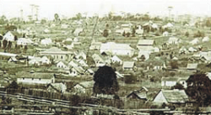 Vista de Prudentópolis – 1912

Fonte: Prefeitura Municipal

Aspectos gerais: o município de Prudentópolispossuiu extensão territorial total de 2.242,466 km² de acordo com IPARDES – 2010 e população de 48.792 habitantes, sendo 22.463 de população residente urbana e 26.329 de população residente rural segundo Censo IBGE 2010. Além da sede urbana, possui dois distritos administrativos, Patos Velhos e Jaciaba e de acordo com o Plano Diretor Municipal existem em torno de 130 comunidades rurais.

|  |  |
| --- | --- |
| DIVISÃO ADMINISTRATIVA | INFORMAÇÃO |
| Número de distritos administrativos | 3 |
| Nome dos distritos administrativos | Prudentópolis, Jaciaba e Patos Velhos |
| Comarca a que pertence | Prudentópolis |

Divisão Administrativa

Fonte: IBGE (Distritos), TJPR (Comarca)

Localização: Prudentópolis localiza-se na região centro-sul do Estado do Paraná, às margens da BR- 373, entre Ponta Grossa e Guarapuava, distante 200 km da capital Curitiba. É Sede de Comarca e faz limites com Ivaí (L), Guamiranga (L), Imbituva (L), Irati (S), Guarapuava(O), Turvo (O), Cândido de Abreu (N). Situação 25º12’47’’ Latitude Sul e 50º58’40’’ Longitude Oeste.

|  |  |
| --- | --- |
| POSIÇÃO GEOGRÁFICA | INFORMAÇÃO |
| Altitude (metros) | 840 |
| Latitude | 25 º 12 ' 47 '' S |
| Longitude | 50 º 58 ' 40 '' W |

Localização

Fonte: IBGE

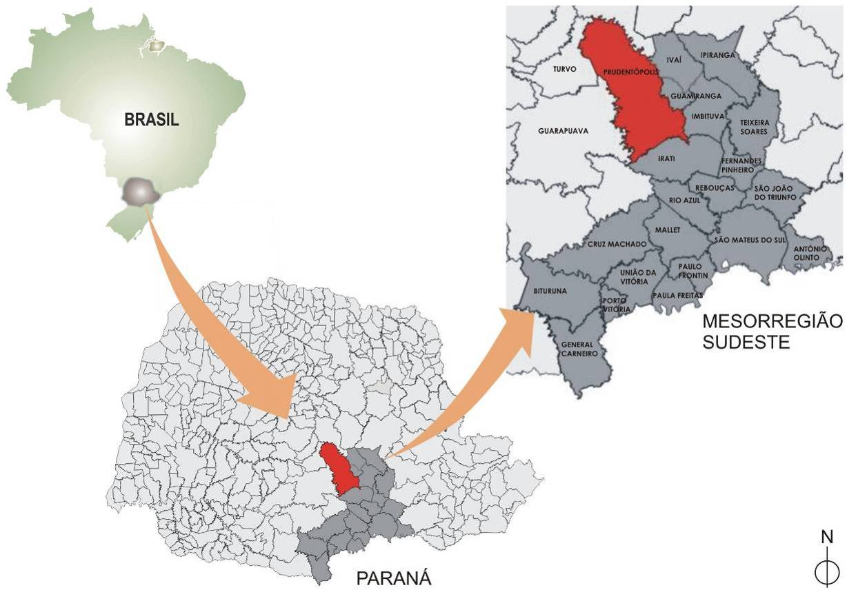

MAPA REGIONAL DE PRUDENTÓPOLIS

Fonte: Plano Diretor Municipal

Acessos: Além da BR 373 que corta o perímetro urbano, o município é cortado ao sul pela BR 277, principal rota que liga o oeste do estado à capital Curitiba.

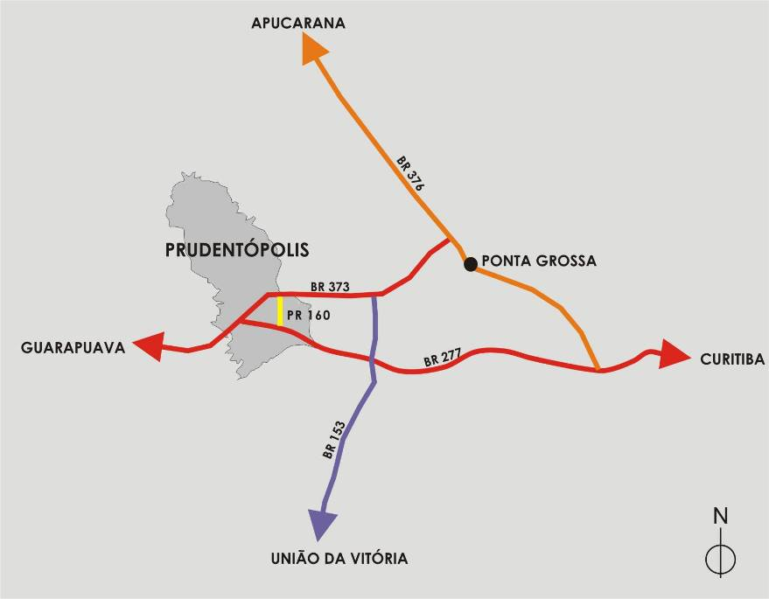

Acessos Principais

Fonte: Plano Diretor Municipal

**Aspectos físico-ambientais**

Clima: o clima da região de Prudentópolisé classificado como Cfb na sua maior parte do terreno, com característica de clima temperado propriamente dito, temperatura média no mês mais frio abaixo de 18°C (mesotérmico), com verões frescos, temperatura média no mês mais quente abaixo de 22°C e sem estação seca definida (IAPAR, 2010). Também há no município, na sua porção noroeste uma pequena influência do clima Cfa/Cfb, que representa a incidência de verões quentes e temperados, mantendo-se as demais características antes mencionadas.

MAPA DO CLIMA NO ESTADO DO PARANÁ

Fonte: ITCG

Hidrografia e relevo: apresenta um relevo bastante ondulado com diversas serras, sendo a principal a Serra da Esperança, diversos morros acima de 1.200 metros, entre eles Morro Morungava ou Chapéu, Morro Trombudo e Trombudinho e ainda dezenas de cachoeiras, destacando-se pelas suas belezas naturais. O Município possui mais de 100 cachoeiras catalogadas, sendo que várias possuem mais de cem metros de altura. Em Prudentópolis nasce o maior rio em extensão do Paraná, o rio Ivaí, do encontro do rio dos Patos com o rio São João. A área urbana assenta-se sobre um fundo de vale, por onde corre o Rio Caxim e outros tributários do Rio dos Patos como o arroio Bilica. Contando com áreas planas e também ladeiras acentuadas, o município está inserido na Bacia Hidrográfica do Rio Ivaí, que para os fins da divisão hídrica do Estado, representa inserção do município na Bacia Hidrográfica do Alto Ivaí.

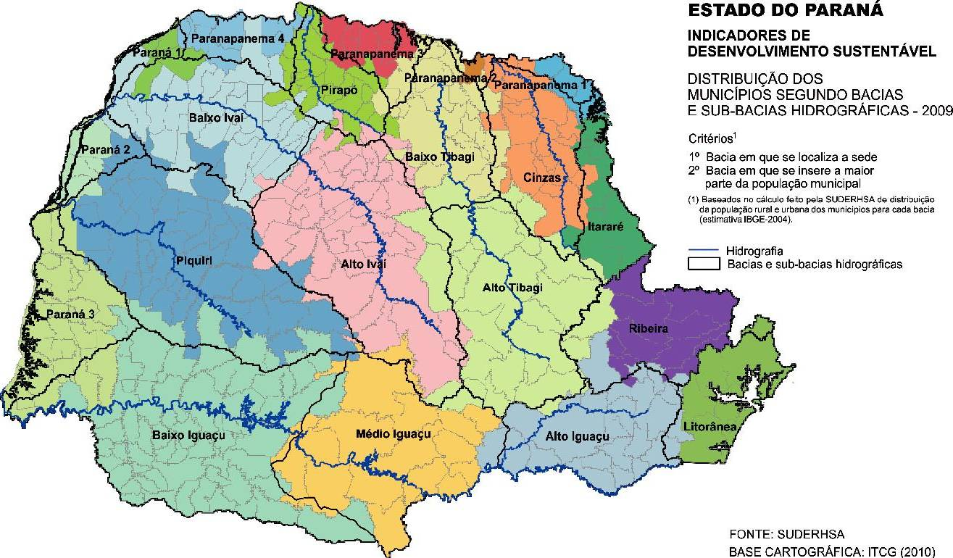

Cartograma de bacias hidrográficas do estado do Paraná

Fonte: SUDERHSA(2006)

Geologia: considerando que o segundo e o terceiro planaltos paranaenses estão inseridos na Bacia do Rio Paraná, observa-se que o terreno municipal encontra-se entre áreas com predominância de sedimentos paleozóicos com cobertura sedimentar. Desta forma, o município de Prudentópolisestá inserido na Bacia Sedimentar do Paraná, mais especificamente abrangendo as unidades geológicas: Formação Teresina, Formação Rio do Rastro, Formação Serra Alta, Formação Pirambóia e Formação Botucatu. O Mapa apresentado a seguir ilustra a distribuição das unidades geológicas no terreno municipal.

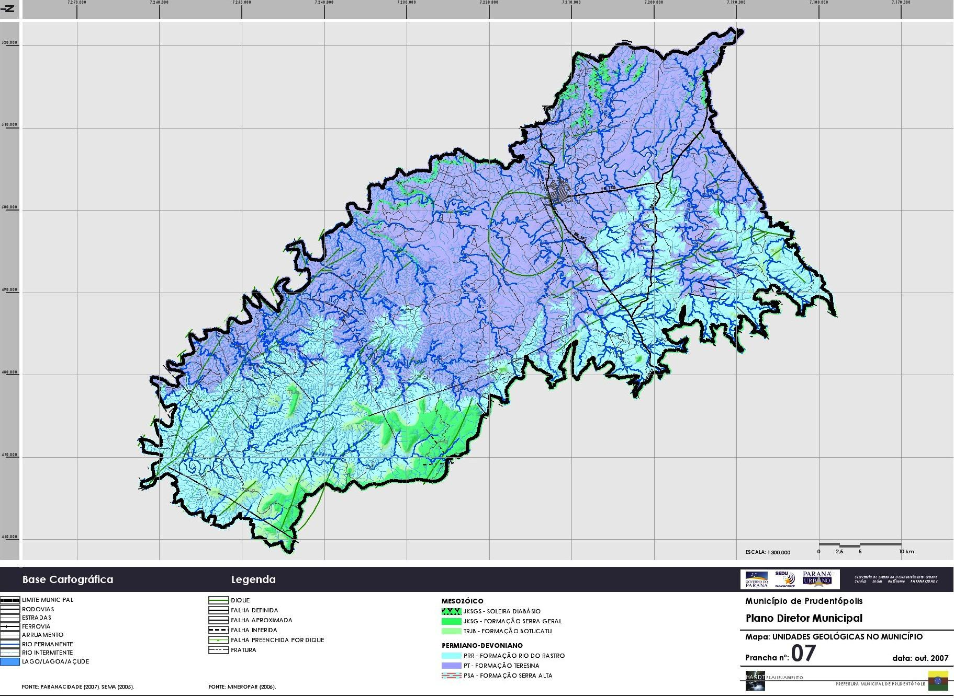

Unidades geológicas do município

Fonte: Plano Diretor Municipal

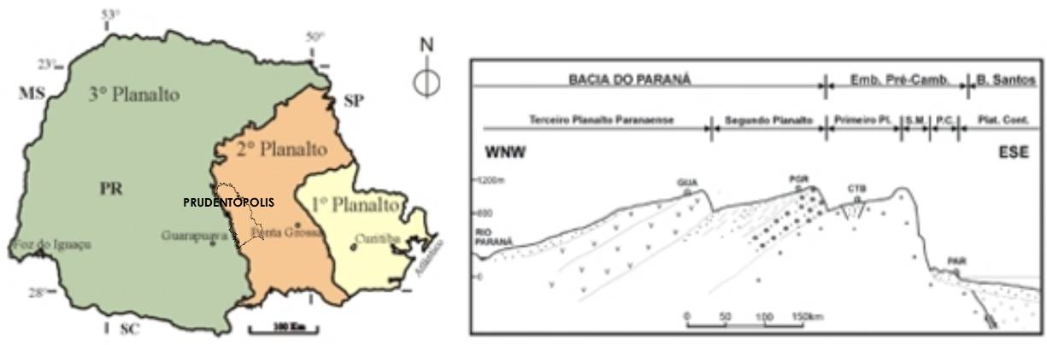

Cartograma de compartimentação geomorfológica e seção esquemática das unidades do relevo estado do paraná

Fonte: Modificado de melo et al. (2004).

Vegetação: o município de Prudentópolisestá totalmente inserido em área de ocorrência da Floresta Ombrófila Mista, popularmente conhecida como Floresta com Araucária. Essa tipologia florestal constitui uma das mais importantes formações florestais do Sul do Brasil, não só pela rica flora que apresenta e pela área que ocupava outrora nesta região, mas também devido a grande importância socioeconômica para a mesma, sendo no passado responsável direta pelo desenvolvimento dessa região. Nas áreas de ocorrência desta floresta, foram identificadas cerca de 1.500 espécies botânicas, entre herbáceas, arbustivas e arbóreas, além de epífitas e musgos. Dentre os exemplares lenhosos associados à Araucária angustifolia (espécime de gimnosperma que dá nome à floresta), pode-se citar: erva-mate (*Ilex paraguariensis*), imbuia (*Ocotea porosa*), ipê-amarelo (*Tabebuia* *alba*), cedro (*Cedrela fissilis*), pitangueira (*Eugenia uniflora*), bracatinga (*Mimosa scabrella*), dentre outras.

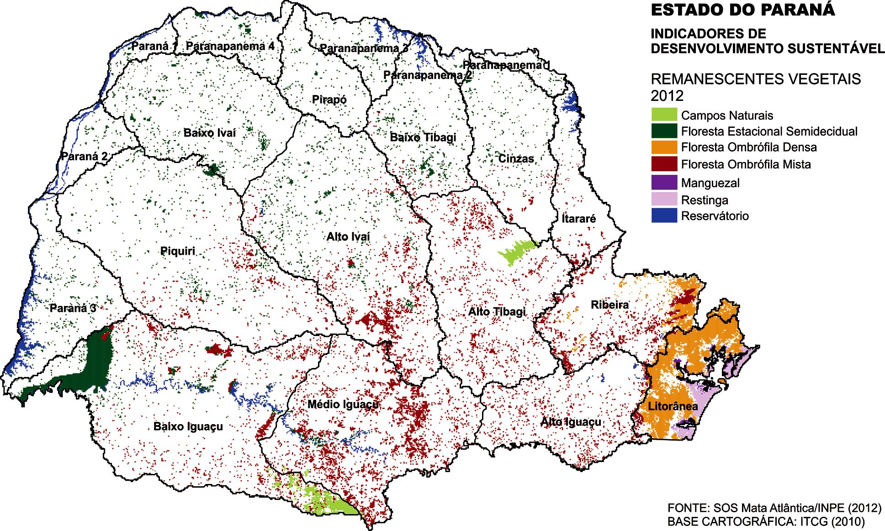

Remanescentes Vegetais do Estado do Paraná

Fonte: SOS Mata Atlântica/INPE 2012, ITCG 2010

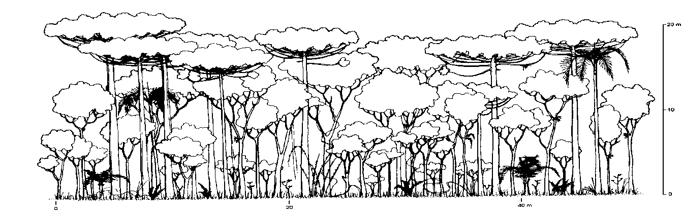

Perfil esquemático da estrutura de segmento de floresta ombrófila mista no município de irati – pr, com predominância *de araucaria, ocotea, cedrella, casearia, sloanea, podocarpus, campomanesia, ilex e capsicodendro*

Fonte: Paraná 2006

Fauna: os dados sobre as espécies de ocorrência no município de Prudentópolis foram coletados de PROBIO (2000), que obteve para a região de Floresta com Araucária (domínio no qual onde se encaixa a totalidade do território do município) 322 registros de mamíferos, indicando a presença de nove ordens, 24 famílias e 52 espécies. Essa riqueza representa 38,0% das espécies de mamíferos terrestres paranaenses, segundo Lange e Jablonski (1981), e fornece um panorama claro da composição da mastofauna local, refletindo a própria diversidade de nichos criados pelo bioma da Floresta com Araucária.

|  |  |  |
| --- | --- | --- |
| ORDENS | N° DE FAMÍLIAS | N° DE ESPÉCIES |
| **Didelphimorphia (gambás, cuícas)** | 01 | 02 |
| **Xenarthra (tatus, tamanduás)** | 02 | 04 |
| **Chiroptera (morcegos)** | 03 | 14 |
| **Primates (macacos, bugios)** | 01 | 02 |
| **Carnivora (gatos, cachorros, mustelídeos)** | 04 | 12 |
| **Artiodactyla (veados, porcos-do-mato)** | 02 | 04 |
| **Perissodactyla (anta)** | 01 | 01 |
| **Rodentia (esquilos, ratos, cutias, pacas)** | 09 | 12 |
| **Lagomorpha (tapiti)** | 01 | 02 |
| **TOTAL** | 24 | 52 |

Composição potencial da fauna de mamíferos do bioma floresta com araucária no paraná, segundo resultados do projeto conservação do bioma floresta com araucária

Fonte: Probio (2000)

|  |  |  |
| --- | --- | --- |
| ESPÉCIE | NOME COMUM | STATUS |
| ***Chironectes minimus*** | Cuíca d’água | Rara |
| ***Alouatta fusca*** | Bugio | Vulnerável |
| ***Agouti paca*** | Paca | Ameaçada de extinção |
| ***Lutra longicaudis*** | Lontra | Ameaçada de extinção |
| ***Tapirus terrestris*** | Anta | Ameaçada de extinção |
| ***Puma concolor*** | Sussuarana | Ameaçada de extinção |
| ***Leopardus pardalis*** | Jaguatirica | Ameaçada de extinção |
| ***Leopardus tigrinus*** | Gato-do-mato-pequeno | Ameaçada de extinção |
| ***Leopardus wiedii*** | Gato-do-mato-maracujá | Ameaçada de extinção |
| ***Panthera onça*** | Onça-pintada | Ameaçada de extinção |
| ***Tayassu pecari*** | Queixada | Rara |
| ***Silvilagus brasiliensis*** | Tapiti | Rara |

Relação de espécies de mamíferos da região sudeste do Paraná que se enquadram em categorias críticas com relação à sua preservação – 1995

Fonte: Ipardes 2004

|  |  |  |
| --- | --- | --- |
| ESPÉCIE | NOME COMUM | STATUS |
| ***Tinamus solitarius*** | Macuco | Ameaçada |
| ***Leucoptermis polionota*** | Gavião-pombo | Ameaçada |
| ***Pnelope obscura*** | Jacuaçu | Ameaçada |
| ***Pipile jacutinga*** | Jacutinga | Ameaçada |
| ***Amazona vinaceo*** | Papagaio-de-peito-roxo | Ameaçada |
| ***Pleoceastes robustus*** | Pica-pau-rei | Ameaçada |
| ***Pyroderus scutatus*** | Pavó | Ameaçada |
| ***Sarcoramphus papa*** | Urubu-rei | Rara |
| ***Harpagus diodon*** | Gavião-lombachinha | Rara |
| ***Buteo leucorrhous*** | Gavião-de-sabre-branco | Rara |
| ***Aratinga auricapilla*** | Jandaia | Rara |
| ***Polioptila láctea*** | Balança-robo-leitoso | Rara |
| ***Sporophila leucoptera*** | Chorão | Rara |
| ***Biatas nigropectus*** | Choca-da-taquara | Rara |
| ***Ara maracanã*** | Maracanã | Ameaçada |
| ***Macropsalis creagra*** | Curiango-tesourão | Ameaçada |
| ***Clibanormis dezndrocolaptoides*** | Cisqueiro | Ameaçada |
| ***Oryzoborus angolensis*** | Curió | Ameaçada |
| ***Anaurouspiza moesta*** | Cigarra-da-taquara | Ameaçada |

Relação de espécies de aves da região sudeste do Paraná que se enquadram em categorias críticas com relação à sua preservação – 1995

Fonte: Ipardes 2004

No estado do Paraná ocorrem aproximadamente 140 espécies de répteis (PARANÁ, 1995), porém ainda são escassos os estudos que versam sobre este grupo. Aponta-se a ocorrência certa, ou pelo menos provável, de três quelônios (Chelidae), oito lagartos (dois Polychrotidae, um Tropiduridae, um Scincidae, dois Teiidae, um Gymnophthalmidae e um Anguidae), dois anfisbenídeos (Amphisbaenidae) e 35 serpentes (um Anomalepididae, 29 Colubridae, um Elapidae e quatro Viperidae).

Diversos fatores ambientais são responsáveis pela estruturação das assembléias de peixes em ecossistemas aquáticos continentais. Somando-se a isto, o estabelecimento de relações entre fatores ambientais e padrões de abundância e composição da ictiofauna são também dependentes das escalas temporais e espaciais consideradas (PROBIO 2000).

Registros em condições semelhantes aos rios de Prudentópolis indicam a provável ocorrência para a região de cará (*Geophagus brasiliensis*), corvina (*Pachypops adspersus*), lambari ou piaba (*Astyanax taeniatus*), lambari-bocarra (*Oligosarcus solitarius*), curimba (*Prochilodus vimboides*), traíra (*Hoplias malabaricu*), cascudo (*Hypostomus* sp.), bagre (*Bagre* spp), carpa (*Cyprinus carpio*) e tilápia (*Tilapia cf. rendall*), sendo as duas últimas exóticas.

**Áreas Naturais Protegidas**:

Áreas especiais de uso regulamentado (ARESUR): Por definição, estas áreas são instituídas anteriormente ao Sistema Nacional de Unidades de Conservação. As ARESUR são porções territoriais do Estado do Paraná caracterizadas pela existência do modo de produção denominado “sistema faxinal”. De acordo com o Decreto Estadual N◦ 3.446, de 14 de agosto de 1997, faxinal é definido como um sistema de produção camponês tradicional, característico da região Centro-Sul do Paraná, que tem como traço marcante o uso coletivo da terra para produção animal e conservação ambiental. Cada faxinal do município é sancionado por uma resolução estadual.

O criadouro comunitário é uma das subdivisões que existem na condição de faxinal, utilizadas para criação em sistema comunal de animais como: eqüinos, suínos, caprinos, bovinos e galinhas. O criadouro comunitário normalmente é uma extensão de floresta a qual, além de servir para produção animal também contribui com a coleta de folhas, ou seja, onde se pratica atividades de extrativismo florestal de baixo impacto, a exemplo da coleta de pinhão de araucária, folhas de erva-mate e plantas medicinais, dentre outras. Cabe lembrar que uma área só pode ser considerada como criadouro comunitário se é utilizada em regime de uso comunal da terra, tendo seus limites demarcados por cercas ou valos. Listamos a seguir os faxinais regulamentados no município de Prudentópolis.

|  |  |  |
| --- | --- | --- |
| NOME DA ARESUR | ÁREA TOTAL  (ÁREA DO CRIADOURO) ha | RESOLUÇÃO DE CRIAÇÃO PELA SEMA |
| **Faxinal de Barra Bonita** | 3.830,0 (3.630,0) | 77/97 |
| **Faxinal de Guanabara** | 243,0 (72,0) | 81/97 |
| **Faxinal de Ivaí Anta Gorda** | 1.289,0 (726,0) | 73/97 |
| **Faxinal de Papanduva** | 3.130,0 (1.450,0) | 71/97 |
| **Faxinal de Paraná Anta Gorda** | 612,0 (252,0) | 72/97 |
| **Faxinal de Taboãozinho** | 508,0 (363,0) | 83/97 |
| **Faxinal de Tijuco Preto** | 3.388,0 (2.904,0) | 82/97 |
| **Faxinal dos Marcondes** | 1.180,0 (600,0) | 80/97 |
| **TOTAL DE ÁREA EM ha** | 14.180,0 (9.997,0) |  |

ARESURs municipais

Fonte: Plano Diretor Municipal 2010

Reserva indígena: A Reserva Indígena de Marrecas foi homologada pelo Decreto Federal Nº 89.495, de 29 de março de 1984, com área de 16.838,6 ha, abrangendo os municípios de Guarapuava – 517,5 ha, Prudentópolis – 200,8 ha e Turvo – 16.120,3 ha. , a área da Reserva Indígena de Marrecas Em Prudentópolis situa-se na porção oeste do município e está inserida na APA do Rio São Francisco.

Unidades de conservação: O Município de Prudentópolis, por meio da Lei Municipal N° 1.446, de 15 de junho de 2005, instituiu o Sistema Municipal de Unidades de Conservação, visando regulamentar a implantação e o manejo das áreas naturais protegidas municipais, considerando-se parque ambiental municipal, áreas de proteção ambiental e monumentos naturais presentes no município de Prudentópolis.

ÁREAS DE PROTEÇÃO AMBIENTAL – APAs: são unidades de conservação de uso sustentável que, em geral compreendem glebas extensas, com certo grau de ocupação humana, dotadas de atributos abióticos, bióticos, estéticos ou culturais especialmente importantes para a qualidade de vida e bem-estar das populações humanas, tendo como objetivos básicos proteger a diversidade biológica, disciplinar o processo de ocupação e assegurar a sustentabilidade do uso dos recursos naturais (BRASIL, 2000).

O município de Prudentópolis possui as seguintes APAs:

* APA da Serra da Esperança – unidade criada pelo Estado por meio da Lei Estadual Nº 9.905, de 27 de janeiro de 1992, apresentando no município área total de 14.177,1 ha. Atualmente, está sendo revisado seu zoneamento e determinados seus limites por meio de parceria entre Instituto Ambiental do Paraná (IAP) e Prefeituras;

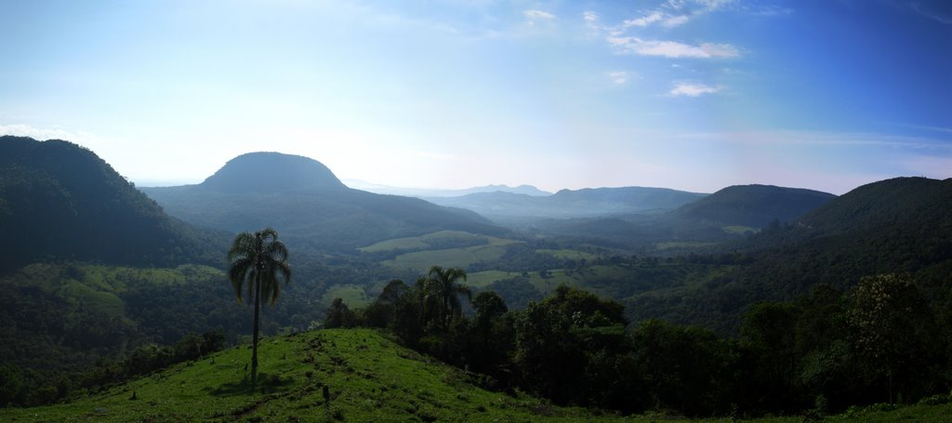

Vista do Morro do Chapéu, Serra da Esperança

Fonte : Prefeitura Municipal

* APA do Rio São Francisco – área de 64.310.497,6 m² em conformidade com o Sistema Nacional de Unidades de Conservação (SNUC) e instituída pela Lei Municipal Nº 1.466, de 09 de agosto de 2005. No momento, ainda não está cadastrada em nível estadual para fins de arrecadação de Imposto sobre Circulação de Mercadorias e Prestações de Serviços (ICMS) Ecológico;
* APA do Rio São João – área de 21.477.939,4 m² em conformidade com o SNUC e instituída pela Lei Municipal Nº 1.468, de 09 de agosto de 2005. Até o presente, não está cadastrada em nível de Estado para fins de arrecadação de ICMS Ecológico.

MONUMENTOS NATURAIS: Os monumentos naturais são unidades de conservação de proteção integral, as quais têm como objetivo básico preservar sítios naturais raros, singulares ou de grande beleza cênica (BRASIL, 2000). Em Prudentópolis, foram instituídos três monumentos naturais municipais e um estadual, visando principalmente, proteger e preservar os remanescentes da Floresta Ombrófila Mista (FOM), a beleza cênica dos locais e os refúgios da fauna, sendo:

* Monumento Natural do Salto São Sebastião – instituído pela Lei Municipal N° 1.463 de 09 de agosto de 2005, é composto pelo Salto São Sebastião, Salto Mlot e Cachoeira do Miguel, compreendendo área de 1.929.201,0 m².

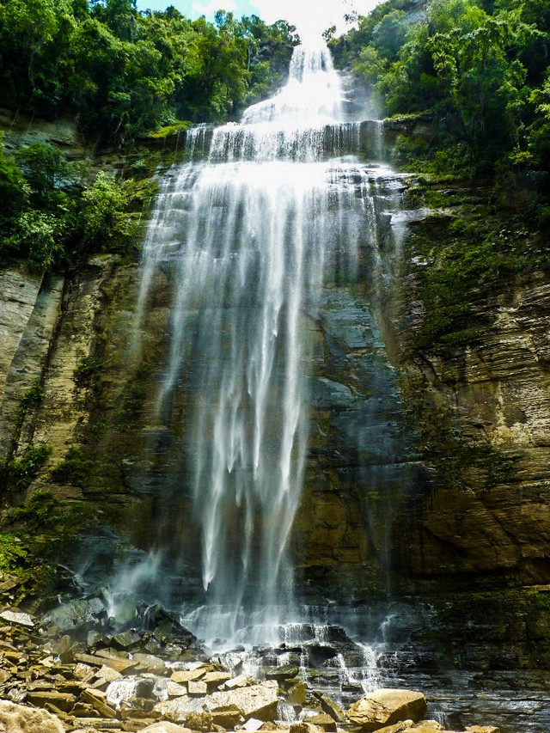

Salto São Sebastião

Fonte: Prefeitura Municipal

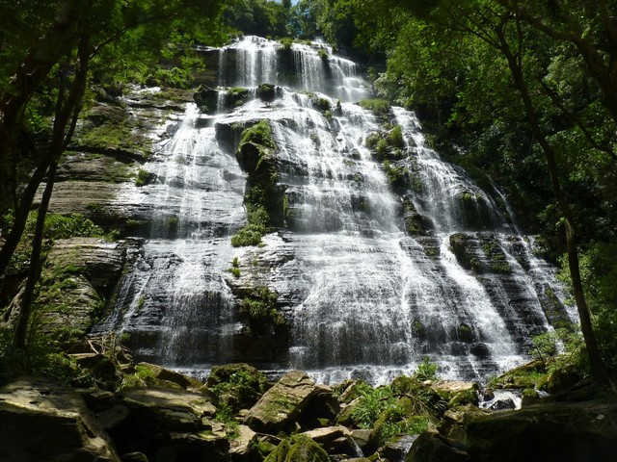

Salto Mlot

Fonte: Prefeitura Municipal

* Monumento Natural do Salto Barra Grande – criado pela Lei Municipal N° 1.464, de 09 de agosto de 2005, com área total de 1.393.965,8 m², é formado pelos saltos Barra Grande e Fazenda Velha e seus entornos.

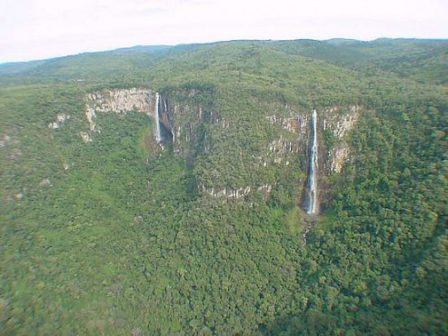

Saltos Fazenda Velha e Barra Grande que são conhecidos por “Saltos Gêmeos”

Fonte Prefeitura Municipal

* Monumento Natural do Salto São Francisco – instituído pela Lei Municipal Nº 1.467, de 09 de agosto de 2005, é composto pelo salto em si e seu entorno imediato, totalizando área de 7.219.770,2 m².

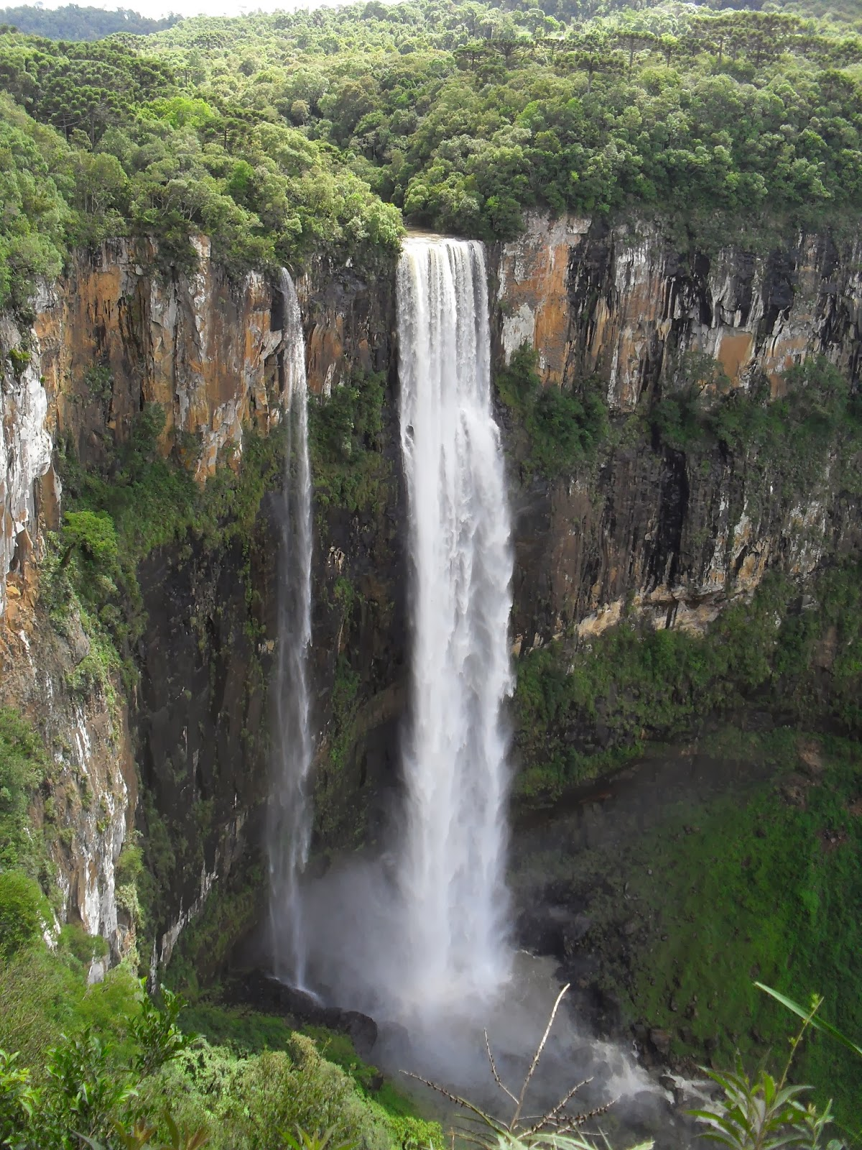

Salto São Francisco

Fonte : Prefeitura Municipal

* Monumento Natural Salto São João: O Salto São João fica a 12 quilômetros do centro de Prudentópolis, em uma área de 15 alqueires que impressiona pela beleza cênica. No meio de uma floresta de araucárias bem preservada, surge uma cachoeira com grande volume de água, que cai de 84 metros de altura e segue pelo rio São João. O governo do Estado criou a unidade de conservação estadual, modalidade monumento natural no entorno da cachoeira que, até então, não possuía acesso estruturado.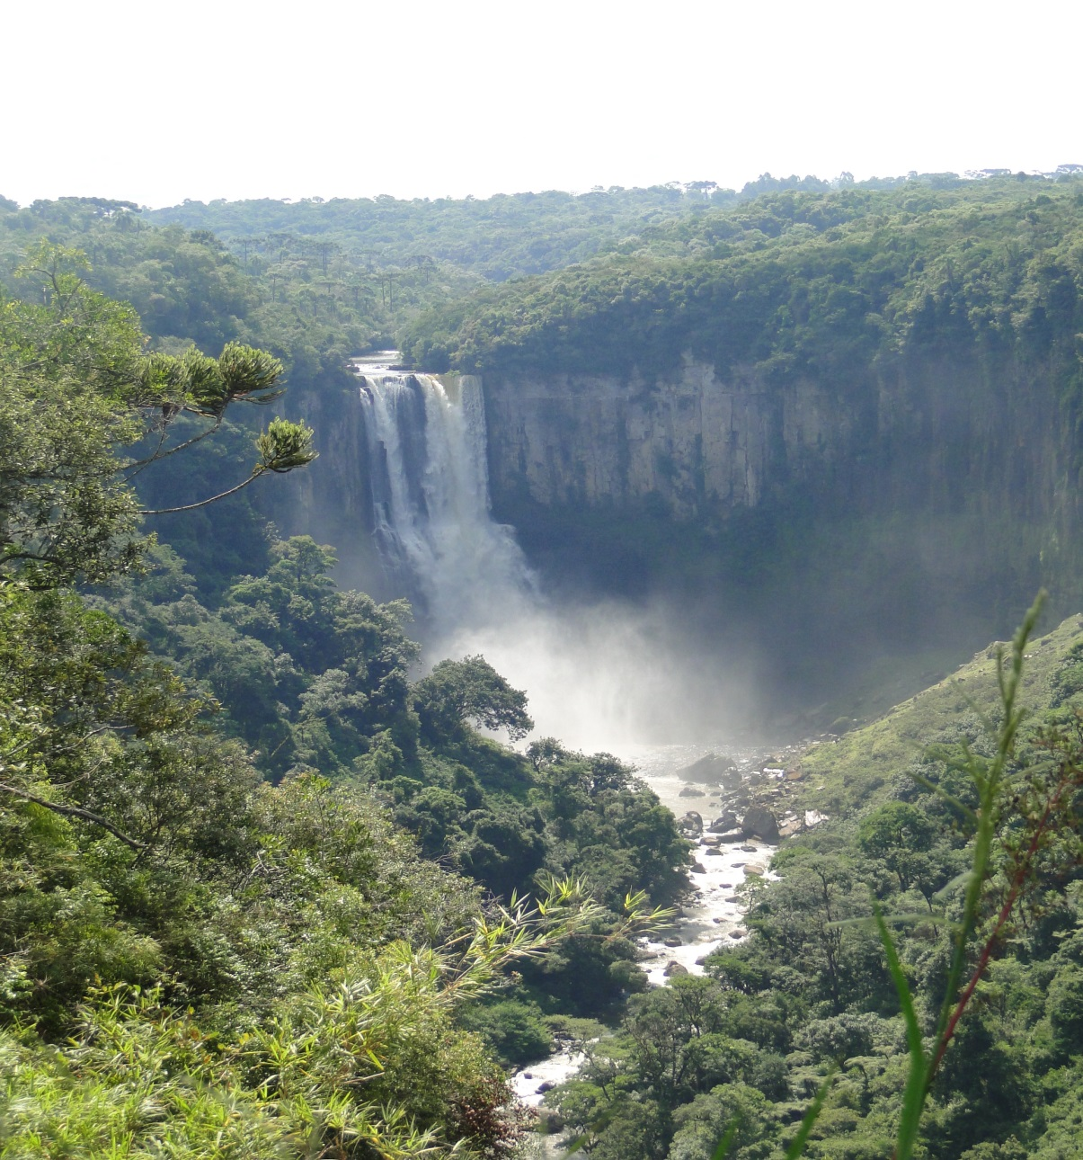

Salto São João

Fonte : Prefeitura Municipal

PARQUE MUNICIPAL IRACEMA: A Lei Municipal Nº 1.465, de 09 de agosto de 2005, criou o Parque Ambiental Municipal Iracema, com a finalidade de preservar remanescentes da FOM e servir como refúgio de fauna característica. Esta unidade apresenta área de 75.193,6 m2, situada na Linha do Rio dos Patos.

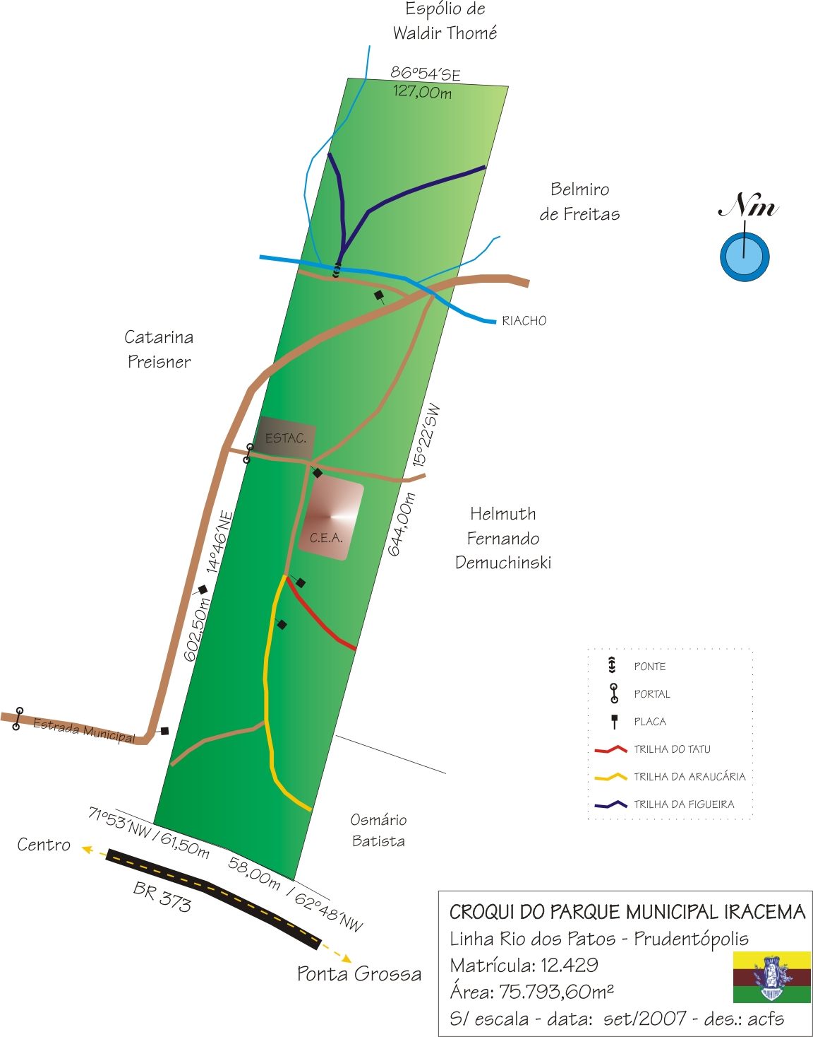

Parque Municipal Iracema

Fonte: Prefeitura Municipal

OUTRAS ÁREAS PROTEGIDAS POR LEI, RESERVA LEGAL E ÁREA DE PRESERVAÇÃO PERMANENTE: A Lei Municipal N°1.447, de 15 de junho de 2005, instituiu o Código Florestal do Município de Prudentópolis, que, em concordância com os artigos estabelecidos pela Constituição da República Federativa do Brasil de 1988 e demais disposições federais, estaduais e municipais, normatiza a proteção, conservação e monitoramento de árvores isoladas e associações vegetais no município de Prudentópolis. Faz-se necessário lembrar que os atrativos naturais do município de Prudentópolis precisam ser conservados devido à extrema singularidade e raras belezas encontradas na localidade. Além disso, o município abriga suas florestas naturais com Araucaria angustifolia, que se encontram em bom estado de conservação na porção sudoeste no município. O território municipal está situado dentro dos limites da Portaria do Ministério do Meio Ambiente N° 507 de 20 de dezembro de 2002, alterada pela Portaria nº 176 de 7 de abril de 2003, que apresenta várias indicações para conservação da região. Entretanto, esta realidade não se aplica a toda extensão do município, sendo necessária uma estratégica completamente diferente para a porção norte de Prudentópolis, haja visto sua reduzida cobertura florestal, onde são utilizadas, para agricultura, áreas de declividade acentuada. Nesses locais, as atividades precisam ser direcionadas às alternativas agroflorestais menos agressivas para solos com aquelas características. Destaca-se que Prudentópolis editou a Lei Municipal Nº 1.278, de 28 de agosto de 2001, que criou o Fundo de Desenvolvimento e Conservação Florestal (FUNDEFLOR), destinado a financiar programas, projetos e atividades executadas pelo município ou em parcerias com outras instituições. A Lei Municipal N° 1.450, de 23 de maio de 2005, tem como objetivo manter o meio ambiente ecologicamente equilibrado, sendo imposto ao poder público o dever de defendê-lo, preservá-lo e recuperá-lo. No caso da porção norte do município, esta legislação precisa ser aplicada para resgatar a condição original da cobertura florestal, para a porção sul, para garantir a manutenção da condição florestal atual.

Aspectos Antrópicos

Demografia e urbanização: a população prudentopolitana é de 48.792 habitantes, sendo 22.463 de população residente na área urbana e 26.329 de população residente na área rural (IBGE 2010). A população estimada para 2016 é de 51.849 habitantes. A densidade demográfica é de 23,00 habitantes/km² (IPARDES 2015). IDHM - 2010 de 0,676.

|  |  |  |  |  |  |  |  |  |  |  |
| --- | --- | --- | --- | --- | --- | --- | --- | --- | --- | --- |
| **PRUDENTÓPOLIS** | | | | | | | | | | |
| **Dados oficiais** | | | | **Dados estimados** | | | | | | |
|  | 1991 | 2000 | 2010 | 2011 | 2012 | 2013 | 2014 | 2015 | 2016 | 2044* |
| **Pop. Urbana** | 11.392 | 18.276 | 22.463 | - | - | - | - | - | - | 42.689 |
| **% Taxa de crescimento** | 2,44 | 5,44 | 2,08 | - | - | - | - | - | - | 1,96 |
| **Pop. rural** | 35.622 | 28.070 | 26.329 | - | - | - | - | - | - | 15.066 |
| **% Taxa de crescimento** | 1,28 | -2,64 | -0,64 | - | - | - | - | - | - | -1,68 |
| **Pop. Total** | 47.014 | 46.346 | 48.792 | 48.933 | 49.150 | 50.983 | 51.981 | 51.567 | 51.849 | 57.755 |
| **% Taxa de crescimento** | 1,55 | -0,16 | 0,52 | - | - | - | - | - | - | 0,51 |
| **IDHM** | 0,657 | 0,733 | 0,676 | - | - | - | - | - | - | - |
| **% Taxa de urbanização** | - | - | 46,04 | - | - | - | - | - | - | - |
| **Densidade demográfica** | - | - | - | - | - | 22,74 | 22,87 | 23,00 | - | - |
| **População em atividade econômica** | - | - | 28.892 | - | - | - | - | - | - | - |
| **Nº de domicílios** | - | - | 14.645 | - | - | - | - | - | - | - |

Dados Gerais

Fonte: IBGE 2010 e Ipardes 2015, *Fonte: SANEPAR

|  |  |  |  |
| --- | --- | --- | --- |
| TIPO DE DOMICÍLIO E SEXO | PIA (10 anos e mais) | PEA (10 anos e mais) | POPULAÇÃO OCUPADA |
| Domicílio - Urbano | 18.807 | 12.397 | 11.678 |
| Domicílio - Rural | 22.489 | 16.495 | 16.331 |
| Sexo - Masculino | 21.076 | 16.563 | 16.230 |
| Sexo - Feminino | 20.220 | 12.329 | 11.779 |
| TOTAL | 41.295 | 28.892 | 28.009 |

População em idade ativa (pia), economicamente ativa (pea) e ocupada.

Fonte: IBGE - Censo Demográfico 2010- Dados da amostra

Uso e ocupação do solo

Caracterização da área urbana: a população residindo na área urbana é de 22.463 habitantes, distribuídos e 7.724 domicílios, segundo Censo IBGE 2010. A sede municipal apresenta características predominantemente urbanas. Porém, nas áreas periféricas da cidade há algumas regiões que conservam características rurais.

As edificações residenciais são, em sua maioria, construídas em alvenaria e constituem predominantemente casas. Ainda, na porção central da sede, há alguns edifícios. Às margens da BR-373, tem-se a implantação de vários conjuntos habitacionais.

Ao sul da área central, estão localizados diversos serviços, como instituições públicas e particulares de ensino, posto de saúde, Santa Casa, clínicas médicas, farmácias, Estação Rodoviária, Agência dos Correios, Cartório, Coletoria, agências bancárias e postos de gasolina, dentre outros. Nesta área, também se concentram estabelecimentos comerciais e de serviços, assim como prédios institucionais, como a Prefeitura Municipal, Câmara Municipal, Fórum e Delegacia de Polícia.

A distribuição destas edificações ocorre principalmente ao longo da Avenida São João, no trecho compreendido entre as ruas Dr. Ozório Guimarães e São Josafat, região onde também está localizada a Praça da Igreja Matriz de São João Batista.

Grande parte das edificações de uso industrial localiza-se ao longo do trecho urbano da BR-373, inclusive na área industrial criada em seu entorno, na saída para Guarapuava. Porém, há no município alguns empreendimentos industriais próximos às áreas residenciais, tais como madeireiras, olarias, ervateiras e cerealistas.

Atualmente, a pressão por ocupação no perímetro urbano de Prudentópolis é observada ao longo da BR-373 e no sentido norte, no lado oposto da rodovia. A expansão populacional nesta área deve ser controlada, devido aos problemas ocasionados pela divisão do espaço pela via. Tal fato exige investimentos na construção de passarelas, no controle de velocidade e na adequação da sinalização. A carência destes investimentos eleva os riscos de acidentes para a população que necessita cruzar a rodovia e, quanto maior a população nestas condições, maior será a necessidade de investimentos. Dessa forma, as margens da BR-373 não são apropriadas para a expansão da zona residencial, por serem áreas de tráfego intenso e apresentarem problemas de conforto ambiental, como o ruído, a poluição do ar e a microclimatação, além de afetarem a segurança das comunidades envolvidas. Estas áreas possuem a vocação de zona industrial, por ser próximas às vias de acesso e circulação, desta forma, o zoneamento proposto busca a ocupação destas áreas com tal tipologia de uso.

A expansão para o sul não é indicada devido às áreas de proteção ambiental, como o manancial de abastecimento público e áreas sujeitas à inundação. A ocupação densificada de tais espaços exigiria investimentos em infraestrutura e poderia ocasionar a poluição dos corpos d’água existentes naquela região.

A leste e oeste existem áreas que permitem a possibilidade de expansão, desde que moderada, principalmente a oeste, onde localiza-se o aterro sanitário. Ao longo destes dois eixos, há extensas áreas verdes que devem ser preservadas, principalmente as matas ciliares.

A área atualmente urbanizada é da ordem de 1.073ha, com densidade efetiva (população urbana/área efetivamente ocupada) de 20,2 hab./ha, configurando uma estrutura fundiária urbana caracterizada por lotes medianos e ocupação horizontalizada. Porém, há alguns pontos com maior densidade, os quais correspondem às áreas de ocupações irregulares pela população de baixa renda e algumas áreas da porção central onde há alguns edifícios com características comerciais e residenciais.

Os grandes vazios urbanos de Prudentópolis são formados, em sua maioria, por áreas frágeis em termos ambientais, inundáveis ou com densa vegetação. Assim, a melhor forma de ocupação destes locais seria com equipamentos coletivos de lazer, visando a preservação de espaços permeáveis no tecido urbano.

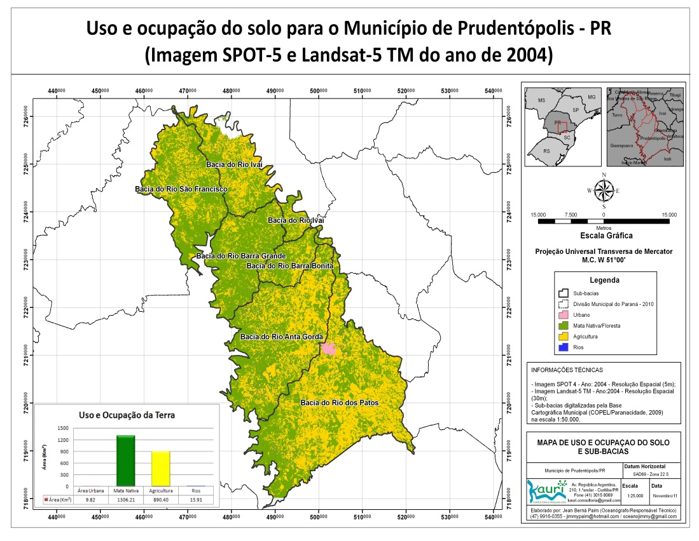

Uso e Ocupação do Solo

Fonte: Plano Diretor Municipal

Economia:

Produção primária: Esse ramo de atividade econômica denota que dos 56% responsáveis pela movimentação de produtos oriundos do cultivo ou criação dentro do município, 16% desta produção é comercializada dentro do próprio município e 32% é remetida para transformação e venda fora do município de Prudentópolis. Outros 2% é comercializada diretamente entre os produtores da região.

Destaca -se ainda, o acréscimo da produção do Fumo em Folha que responde por 5% dos valores gerados oriundos da produção primária e, caracterizou crescimento na atividade em relação aos anos anteriores.

O quadro econômico composto pela Produção Primária traduz-se de relevante importância no município, responde pela maior fatia dos valores produzidos e apresenta forte crescimento, seguido pelo comércio local que também tem uma parcela grande de contribuição neste cenário econômico. Anota-se que, comparativamente a participação da indústria não alcança rendimentos sustentáveis em relação aos outros setores da economia mesmo estando em crescimento. Percebe-se ainda que, do total de 48.761 habitantes, 26.335 residem na área rural do município, onde possuem suas propriedades e geram a produção primária do município, o que justifica o município possuir o maior percentual de sua economia voltada para produção agrícola e agropecuária, por outro lado, denota dependência econômica ao setor.

Outro fator relevante com o crescimento da economia já destacado anteriormente reside no fato que a comercialização (compra e venda de bens ou mercadorias) ocorre dentro do município, ou seja, grande parte da riqueza gerada no campo ou pela indústria fica no próprio município, tendo um ponto muito positivo para uma economia local que, destaca-se no cenário macro econômico nesse ciclo econômico.

Indústria: O parque industrial do município de Prudentópolis possui 172 (cento e setenta e duas) empresas cadastradas, que respondem a 7% do PIB Municipal.

O setor apresenta expansão com aumento de consumo de energia elétrica e no tocante a distribuição de água.

Comércio: O comércio no município, que conta com 789 (setecentos e oitenta e nove) contribuintes é responsável por 26% de toda a comercialização da economia local, e se mostra em crescimento em comparação ao ano anterior com evolução de mais de 9%. Demonstra-se com isso um fator positivo onde a população esta buscando na economia local a aquisição de bens e produtos necessários para suas atividades ou consumo.

|  |  |
| --- | --- |
| ATIVIDADES ECONÔMICAS (1) | Nº DE PESSOAS |
| **Agricultura, pecuária, produção florestal, pesca e aquicultura** | **14.744** |
| Indústrias extrativas | 7 |
| **Indústrias de transformação** | **2.018** |
| Eletricidade e gás | 67 |
| Água, esgoto, atividades de gestão de resíduos e descontaminação | 131 |
| Construção | 1.441 |
| **Comércio; reparação de veículos automotores e motocicletas** | **3.428** |
| Transporte, armazenagem e correio | 587 |
| Alojamento e alimentação | 314 |
| Informação e comunicação | 156 |
| Atividades financeiras, de seguros e serviços relacionados | 225 |
| Atividades imobiliárias | 17 |
| Atividades profissionais, científicas e técnicas | 208 |
| Atividades administrativas e serviços complementares | 227 |
| Administração pública, defesa e seguridade social | 806 |
| Educação | 1.080 |
| Saúde humana e serviços sociais | 228 |
| Artes, cultura, esporte e recreação | 32 |
| Outras atividades de serviços | 400 |
| Serviços domésticos | 1.212 |
| Atividades mal especificadas | 683 |
| TOTAL | 28.009 |

População ocupada segundo as atividades econômicas - 2010

Fonte: IBGE - Censo Demográfico - Dados da amostra

(1) A classificação da atividade econômica é pela Classificação Nacional de Atividade Econômica Domiciliar (CNAE Domiciliar 2.0).

|  |  |  |
| --- | --- | --- |
| ATIVIDADES ECONÔMICAS (SETORES E SUBSETORES DO IBGE(1)) | ESTABELECIMENTOS | EMPREGOS |
| **INDÚSTRIA** | 188 | **1.512** |
| Extração de minerais | 1 | 1 |
| **Transformação** | 187 | **1.511** |
| Produtos minerais não metálicos | 83 | 694 |
| Metalúrgica | 14 | 63 |
| Mecânica | 8 | 19 |
| Material elétrico e de comunicações | 1 | 1 |
| Material de transporte | 2 | 7 |
| Madeira e do mobiliário | 26 | 242 |
| Papel, papelão, editorial e gráfica | 8 | 81 |
| Borracha, fumo, couros, peles e produtos similares e indústria diversa | 4 | 25 |
| matérias plásticas | 5 | 19 |
| Têxtil, do vestuário e artefatos de tecidos | 8 | 204 |
| Produtos alimentícios, de bebida e álcool etílico | 28 | 156 |
| CONSTRUÇÃO CIVIL | 110 | 188 |
| **COMÉRCIO** | 461 | **2.104** |
| **Comércio varejista** | 426 | **1.926** |
| Comércio atacadista | 35 | 178 |
| **SERVIÇOS** | 262 | **2.520** |
| Instituições de crédito, seguros e de capitalização | 10 | 115 |
| auxiliar de atividade econômica | 45 | 116 |
| Transporte e comunicações | 49 | 181 |
| Serviços de alojamento, alimentação, reparo, manutenção, radiodifusão e televisão | 113 | 621 |
| Serviços médicos, odontológicos e veterinários | 27 | 127 |
| Ensino | 16 | 107 |
| **Administração pública direta e indireta** | 2 | **1.253** |
| pesca) | 95 | 269 |
| TOTAL | 1.116 | 6.593 |

Nº de estabelecimentos e empregos (reais) segundo as atividades econômicas - 2015

Fonte: MTE/RAIS

Nota: Posição em 31 de dezembro. O total das atividades econômicas refere-se à soma dos grandes setores: Indústria; Construção Civil; Comércio; Serviços; Agropecuária; e Atividade não Especificada ou Classificada.

1. INDÚSTRIA: extração de minerais; transformação; serviços industriais utilidade pública. TRANSFORMAÇÃO: minerais não metálicos; metalúrgica; mecânica; elétrico, comunicações; material transporte; madeira, mobiliário; papel, papelão, editorial, gráfica; borracha, fumo, couros, peles, similares, indústria diversa; química, farmacêuticos, veterinários, perfumaria, sabões, velas, matérias plásticas; têxtil, vestuário, artefatos tecidos; calçados, produtos alimentícios, bebidas, álcool etílico. COMÉRCIO: varejista; atacadista. SERVIÇOS: instituições de crédito, seguros, capitalização; administradoras de imóveis, valores mobiliários, serviços técnicos profissionais, auxiliar atividade econômica; transporte e comunicações; serviços alojamento, alimentação, reparo, manutenção, radiodifusão, televisão; serviços médicos, odontológicos e veterinários; ensino; administração pública direta e indireta.

**Infraestrutura urbana**

Drenagem urbana de águas pluviais: A rede de drenagem de águas pluviais existente no quadro urbano, basicamente coincide com as ruas pavimentadas.

Atendendo ao declive do terreno, a macro-drenagem urbana é canalizada para pontos inferiores do relêvo, destacando-se como maior corpo hídrico receptor a lagoa situada no Parque do Lago Municipal, localizada na Vila da Luz.

Ainda na Vila da Luz é possível verificar a existência de ocupação residencial nas proximidades dos corpos hídricos, em áreas de preservação permanente. Mesmo havendo a canalização de alguns rios do local, existem relatos de alagamentos e situações de calamidade.

Com base nos dados apresentados no Plano Diretor de 1996 (FAMEPAR, 1996), verifica-se que na ocasião da elaboração do estudo, a drenagem de águas pluviais era um problema especialmente causado pelo córrego Caxim, que atravessa praticamente toda a zona urbana da sede municipal. Esse problema ainda persiste em algumas áreas devido às declividades, ou ainda à presença de construções irregulares em áreas de inundação e córregos a céu aberto (Plano Diretor, 2006).

Resíduos Sólidos:

Passivos ambientais:

I - A exemplo da grande maioria dos municípios brasileiros, o primeiro passivo é o local onde outrora era feita a disposição final de resíduos, conhecido como lixão. O antigo lixão está situado nas proximidades do Centro de Eventos, e já foi desativado há algum tempo. No local, situado também nas proximidades da pedreira e do britador municipal, a vegetação cobriu praticamente toda a área. Ainda assim, medidas de monitoramento devem ser implementadas, conforme proposição feita ao final deste plano visto que a população frequentemente vem depositando alí todo tipo de resíduos.

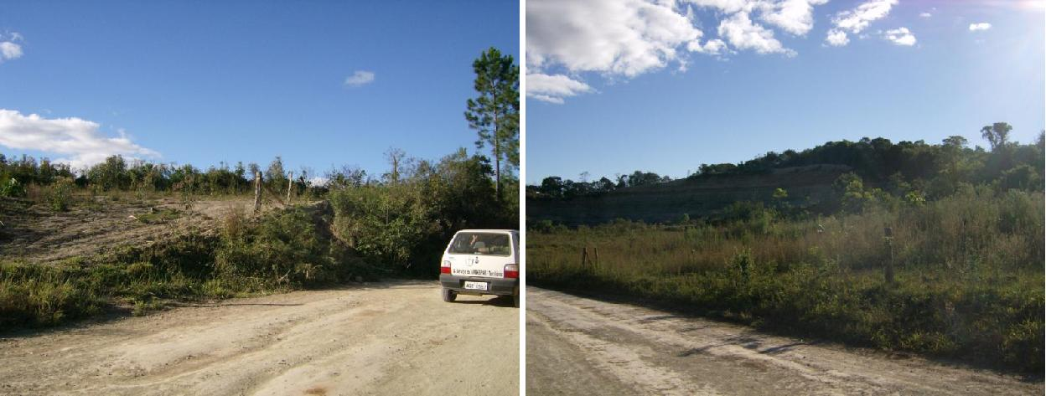

Visão área onde do antigo lixão.

Fonte: Kauri.

II – Aterros Industriais: Atendendo à vocação regional, a atividade madeireira representa relevância para economia local, havendo destaque para um aterro industrial, situado nas proximidades da indústria de pasta madeireira situada naquele local, IBEMA.

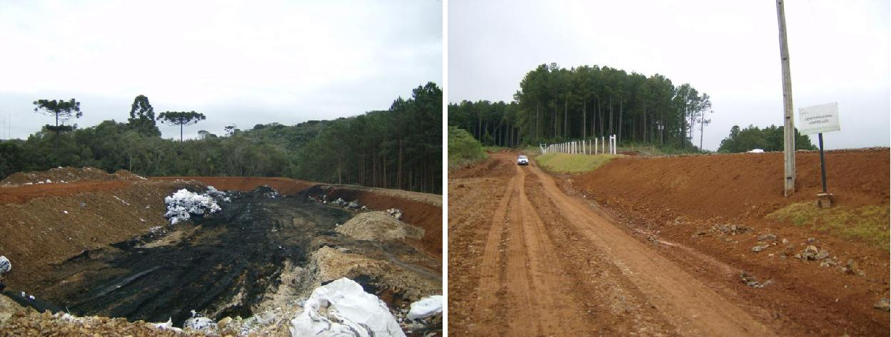

Aterro Industrial IBEMA.

Fonte Kauri.

Particularmente na geração de resíduos, o Aterro Industrial situado no terreno municipal, embora seja apropriado para a destinação final de resíduos em virtude da atividade industrial antes referida, deve ser monitorado. Diante dos significativos impactos que a atividade industrial e de silvicultura podem apresentar, a observação de normas técnicas e legais devem estar em consonância com o zoneamento urbano e com o Plano de Manejo da APA da Serra da Esperança, conforme cada situação específica.

III – Cemitérios: Ainda que a Política Nacional de Meio Ambiente, veiculada na Lei nº 6.938 de 31 de agosto de 1981 contemplasse como princípios diretores a racionalização do uso do solo e subsolo, assim como o acompanhamento da qualidade ambiental, somente após o advento da Política Nacional de Recursos Hídricos que a questão dos cemitérios passou a ser tratada com maior atenção e detalhamento, prevendo o Licenciamento dos Cemitérios.

A ocorrência de cemitérios próximos a corpos hídricos é algo relevante a ser abordado nas eventuais ações corretivas que possam implicar quanto ao gerenciamento dos impactos sobre o solo e os recursos hídricos. Conservação das construções dos cemitérios e formas de sepultamento demandam a acurada observação para questões ligadas à drenagem pluvial em relação aos recursos hídricos próximos e ao solo.

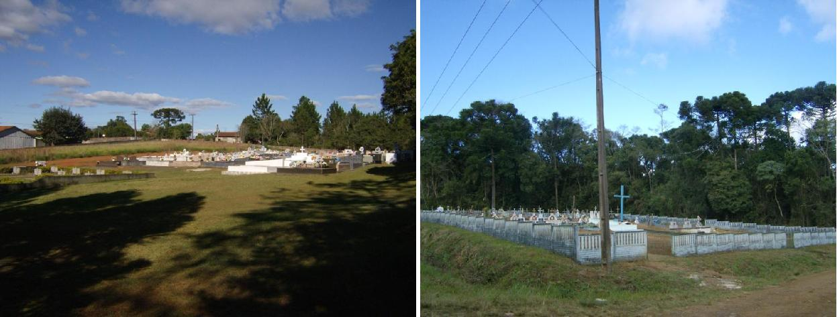

Cemitério ucraniano e cemitério da Linha Dezembro

Fonte: Kauri

Prudentópolispossui mais de cento e vinte cemitérios nos limites municipais, sendo que doisdeles se encontram nos limites do perímetro urbano. O limite de capacidade está praticamente esgotado no cemitério municipal do perímetro urbano, sendo que no ucraniano, também situado nos limites urbanos, há possibilidade de expansão.

IV – Aterro Controlado: Outro passivo ambiental trata-se do Aterro Controlado que foi encerrado. Já foi elaborado o Plano de Recuperação Ambiental da área.

Saneamento:

Esgotamento sanitário

O Município dispõe aproximadamente 60% de atendimento com rede coletora de esgoto sanitário na área urbana. Os efluentes são destinados a duas Estações de Tratamento de Efluentes (ETE), a primeira conhecida como ETE Papuã (nas proximidades do Conjunto Habitacional Esperança e Iguaçu) e a segunda como ETE Matadouro (localizada defronte ao Matadouro Municipal).

Segundo a SANEPAR, todo esgoto coletado é encaminhado para as Estações de Tratamento de Esgotos (ETE) do Matadouro e de Papuã. O bombeamento é auxiliado por uma Estação Elevatória de Esgoto (EEE), situada na Avenida dos Trabalhadores.

O tratamento de esgoto realizado na ETE envolve o pré-tratamento, consistente no gradeamento para materiais mais grosseiros e de maior granulometria e des-arenador para areia e pedriscos, o tratamento biológico anaeróbico**,** onde são utilizados dois Reatores Anaeróbio de LodoFluidizado (RALF) e pós-tratamento, com um Filtro Biológico Anaeróbio. A eficiência do sistema está entre 75% e 85% em remoção de matéria orgânica.

Para atender a ampliação da rede coletora, encontra-se em estágio final de construção uma Estação Elevatória (EV), que fará o recalque dos esgotos sanitários para a Estação de Papuã, que lança seus efluentes em uma área de várzea situada no entorno do Rio Papuã. O lançamento dos efluentes finais da ETE Matadouro é feito no Rio Caxim.

Esgotamento sanitário rural

Na zona rural, inexiste um sistema de esgotamento sanitário, sendo que as soluções são adotadas individualmente, havendo preponderância do esgotamento em fossas rudimentares.

Distrito Patos Velhos e Distrito de Jaciaba:O esgotamento sanitário neste distrito é feito por fossas sépticas. Nãoexiste no local rede coletora e equipamentos de bombeamento e tratamento de efluentes domésticos.

Abastecimento de água urbano

O sistema de abastecimento de água de Prudentópolis é constituído de captação superficial, onde se utiliza como fonte o Rio dos Patos, com 8.960 unidades atendidas, alcançando índice de 100% de atendimento da população urbana. A captação é realizada por conjuntos de moto-bombas de recalque que conduzem a água *in natura* à Estação de Tratamento de Água, ETA (SANEPAR, 2010). A capacidade nominal da ETA é de 3.500,0 m³/dia, com vazão média de 45,3 l/s em regime de bombeamento de 24h/dia.

Existem problemas sazonais de escassez de água no município, conforme relatos da população residente nas regiões mais altas da zona urbana.

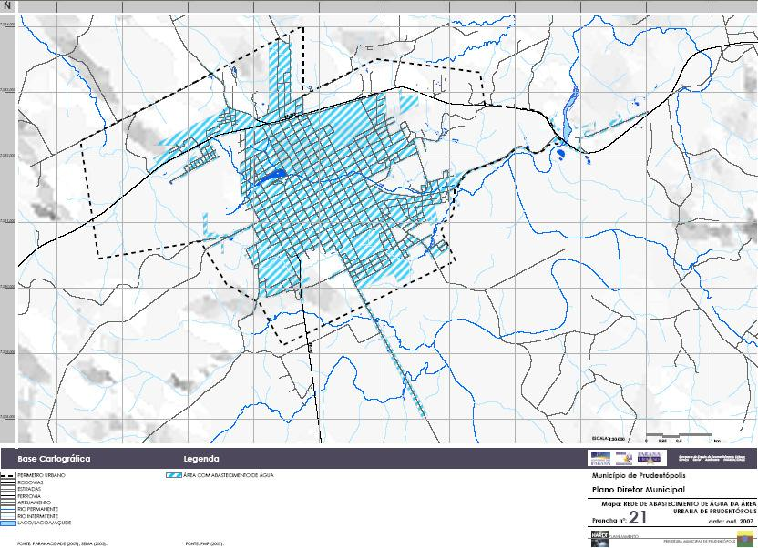

Rede de abastecimento urbano de água

Fonte: Plano Diretor Municipal

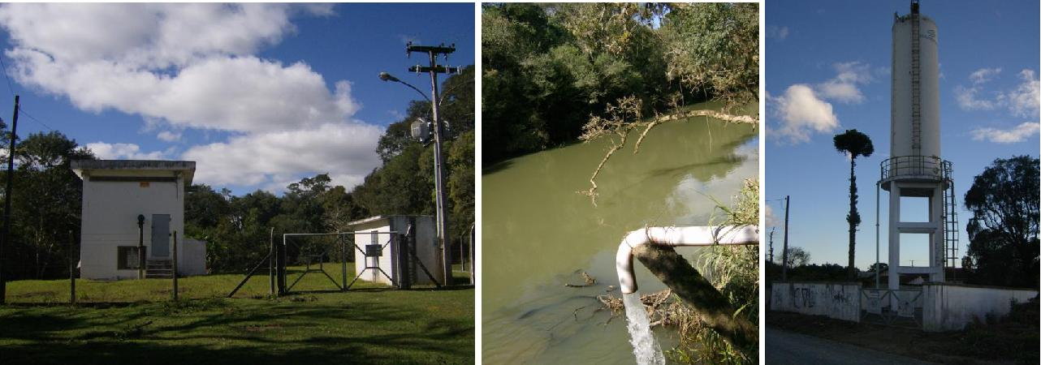

Estação de captação no Rio dos Patos

Fonte : Plano Municipal de Recursos Hídricos

Abastecimento de água na área rural

Os dois distritos de Prudentópolis são abastecidos por rede de abastecimento de água da concessionária SANEPAR.

O abastecimento de água nas localidades de Linha Faxinal de Boa Vista, Ligação e Herval é realizado por meio de nascentes protegidas. Já nas linhas Jaciaba, Cachoeirinha, Barra Bonita, Linha Esperança, Queimadas, São Pedro, Papanduva de Cima, Palmital, Patos Velhos, Ponte Nova, Linha Tijuco Preto, Marcondes, Bracatinga e Dezembro, o abastecimento é realizado por meio de poços semi-artesianos.

Considerando que as localidades rurais apresentam um adensamento diferenciado do perímetro urbano, observa -se que cada comunidade/localidade apresenta uma forma peculiar para o atendimento das demandas hídricas afetas a dessedentação e usos domésticos. Foram visitados durante o diagnóstico de campo alguns microssistemas, que possuem lógica de funcionamento assemelhada, ou seja: captação por poço artesiano, semi-artesiano ou superficialmente em nascentes; reservação elevada e distribuição por gravidade através de rede subterrânea.

As localidades que estão em fase de implantação do micro-sistema de abastecimento estão listadas abaixo:

|  |  |
| --- | --- |
| Localidade | Nº Famílias |
| Papuã de Ponte Alta | 20 |
| Ponte Alta | 107 |
| Taboão | 92 |
| Barra das Ordenanças | 48 |
| Marcondes 2ª Linha | 65 |

Comunidades com projeto de micro-sistemas

Fonte: Prefeitura Municipal

Prudentópolis é um município bastante rico em recursos hídricos, porém, quando se analisa sob a ótica da potabilidade de suas águas, essa vantagem apresenta alguns paradigmas. Isso se deve ao fato de que sua economia é baseada na agricultura, atividade sabidamente poluidora, quando conduzida de maneira irresponsável. O município tem suprido a oferta de água, às comunidades rurais, através do Programa Municipal de Saneamento Ambiental, com perfuração de poços e outras fontes de abastecimento. Essa ação tem sido desenvolvida em parceria com o Estado do Paraná, SANEPAR e comunidades locais.

Com o passar dos anos, verificou-se a necessidade de comprometimento dessas comunidades servidas, com a conservação dos recursos hídricos, principalmente as situadas na Bacia do Rio dos Patos, onde se encontra a captação que abastece a área urbana. Essa demanda originou a segunda fase do Programa “Água De-Vida”, que visa levar aos proprietários e comunidades, informação, conscientização, capacitação, suporte e alternativas nas ações de cunho conservacionista. Com isso, espera-se uma melhoria na qualidade ambiental da Bacia, bem como uma melhora na qualidade e quantidade da água disponível à população, através das ações que foram planejadas e serão implantadas.

PRIMEIRA FASE

2016/2017

Ações e Resultados

Ação 1:

Dia de Coleta de Resíduos Perigosos e Eletrônicos.

Data: 2016

Objetivo: Sensibilizar a população em geral a respeito dos resíduos sólidos e coleta seletiva, através do recebimento dos resíduos e panfletagem orientando a separação do lixo doméstico.

Resultados: Foram atendidas 85 pessoas, coletados 265 Kg de resíduos, distribuídos 64 panfletos e 250 mudas de nativas.

Ação 2:

Exposição do ônibus Eco-expresso (parceria com a SANEPAR)

Data: 2016

Objetivo: Conscientização sócio-ambiental de alunos sobre o tema “Água, saneamento e resíduos”, através de uma maquete que mostra os usos da água e práticas responsáveis de utilização.

Resultados: Foram atendidas 824 crianças da rede municipal, em dois dias de exposição.

Ação 3:

Atividade lúdica com Jogo do Tabuleiro (parceria SANEPAR)

Data: 20/03/2017

Objetivo: Sensibilização ambiental com vários temas.

Resultados: Foi aplicados em 2 escolas da rede pública, envolvendo 72 alunos.

Ação 4:

Palestra e atividades lúdicas (parceria SANEPAR)

Data: 20/03/2017

Objetivo: Trabalhar os temas “Água e resíduos” com crianças da rede municipal, através de estórias e brincadeiras educativas.

Resultado: Participaram das atividades 53 crianças da APAE

Ação 5:

Oficina de Sabão Ecológico (parceria SANEPAR)

Data: 21/03/2017

Objetivo: Ensinar alternativas de uso de restos de óleo de cozinha usado, evitando o descarte impróprio e a poluição da água e solo.

Resultados: Participaram das oficinas 73 pessoas da comunidade em 02 oficinas realizadas.

Ação 6:

Soltura de Alevinos no Rio dos Patos (parceria COPEL, SANEPAR)

Data: 22/03/2017

Objetivo: Conscientizar alunos da rede municipal sobre a importância do rio, sua dinâmica e interações ecológicas.

Resultado: Participaram da soltura de 10000 alevinos de peixes nativos, 14 alunos da rede municipal.

Ação 7:

Proteção de nascente (parceria EMATER)

Data: 23/03/2017

Objetivo: Capacitar os participantes para multiplicar a técnica de proteção de nascentes.

Resultados: Foi recuperada e protegida uma nascente, com a participação de 15 alunos do PROAM e 11 interessados da comunidade.

Ação 8:

Distribuição de mudas nativas (em parceria com a SANEPAR)

Data: 24/03/2017

Objetivo: Divulgar o trabalho da Secretaria de Meio Ambiente com o viveiro municipal. Orientar sobre os resíduos sólidos através da distribuição de sabão ecológico e panfletagem da coleta seletiva.

Resultados: Foram atendidas 124 pessoas e distribuídas 500 mudas.

Ação 9:

Arrastão Ambiental no Rio dos Patos (parceria Grupo de Barqueiros “100% Companheiro”, Corpo de Bombeiros e SANEPAR)

Data: 25/03/2017

Objetivo: Recolher lixo encontrado no leito e margens, analisar a situação das matas ciliares, conscientizar sobre a importância do rio, sua dinâmica e interações ecológicas.

Resultados: Participaram do evento 42 pessoas, em 10 barcos e 02 caiaques. Foram retirados 120 Kg de resíduos.

Ação 10:

Capacitação de Professores (parceria SANEPAR)

Data: 2017

Objetivo: Preparar os docentes para orientar os alunos sobre os temas “Água” e “Resíduos Sólidos”, através de palestras.

Resultados: Foram capacitados 302 professores da rede pública, das comunidades e sede do município.

Ação 11:

Evento Conscientização Ambiental (parceria Caminhos do Paraná)

Data: 05, 06 e 07/06/2017

Objetivo: Sensibilização da população em geral sobre vários temas.

Resultados: Foram atendidas 104 pessoas.

Ação 12:

Palestra sobre o tema “Resíduos Sólidos”

Data: 07/06/2017

Objetivo: Divulgação da Coleta Seletiva

Resultados: Participaram 57 alunos.

Ação 13:

Evento Técnico “Conservação de solo e água” (parceria SICREDI)

Data: 08/08/2017

Objetivo: Capacitar Produtores Rurais

Resultados: Participaram 112 agricultores

Ação 14:

Exposição do ônibus Eco-expresso (parceria SANEPAR)

Data: agosto/2017

Objetivo: Conscientização sócio-ambiental de alunos sobre o tema “Água, saneamento e resíduos”, através de uma maquete que mostra os usos da água e práticas responsáveis de utilização.

Resultados: Foram atendidas mil e duzentas crianças da rede municipal.

Ação 15:

Soltura de balões contendo sementes (parceria SICREDI)

Data: 18 a 22 de setembro

Objetivo: conscientização de alunos sobre conservação ambiental

Meta: envolver 300 crianças do fundamental 1 e 2.

Todas as ações listadas acima foram realizadas com recursos orçamentários da Secretaria Municipal de Meio Ambiente ou outras secretarias municipais envolvidas, bem como seus aportes técnicos, materiais e logísticos e das entidades parceiras.

|  |  |
| --- | --- |
| Ação | Resultado |
| 1 | coletados 265 Kg de resíduos |
| 2 | atendidas 824 crianças |
| 3 | envolvidos 72 alunos |
| 4 | envolvidas 53 crianças |
| 5 | 73 pessoas participantes |
| 6 | soltura de 10000 alevinos envolvendo 14 alunos |
| 7 | 01 nascente protegida com participação de 15 alunos e 11 interessados |
| 8 | atendidas 124 pessoas e distribuídas 500 mudas |
| 9 | retirados 120 Kg de resíduos com 42 pessoas |
| 10 | capacitados 302 professores |
| 11 | atendidas 104 pessoas |
| 12 | participaram 57 alunos |
| 13 | participaram 112 agricultores |
| 14 | atendidas mil e duzentas crianças |
| *15 | - |

*A ser realizado em setembro.

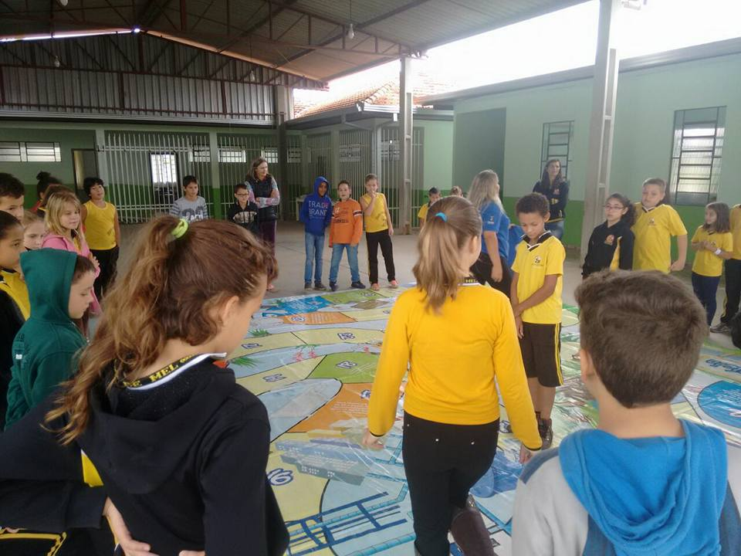

Jogo do Tabuleiro

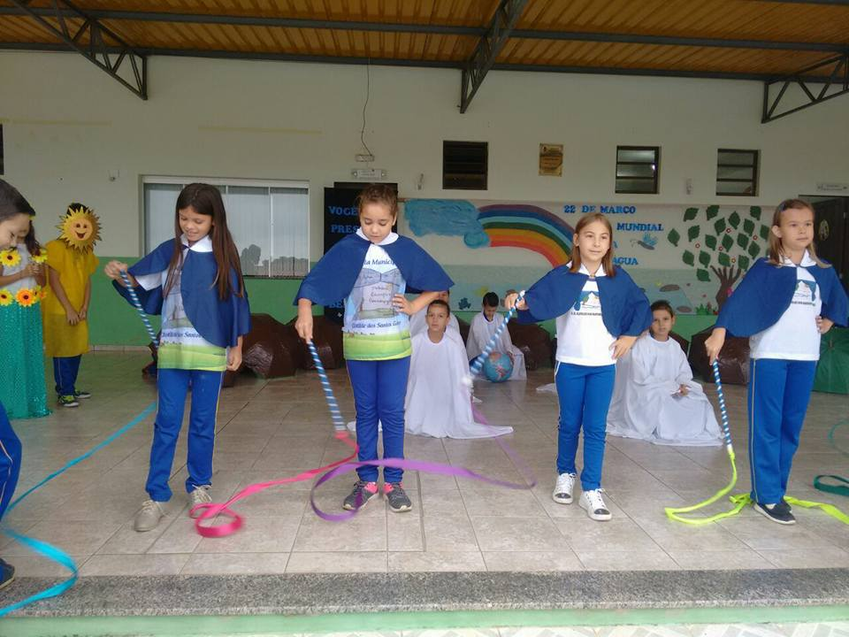



Atividades lúdicas

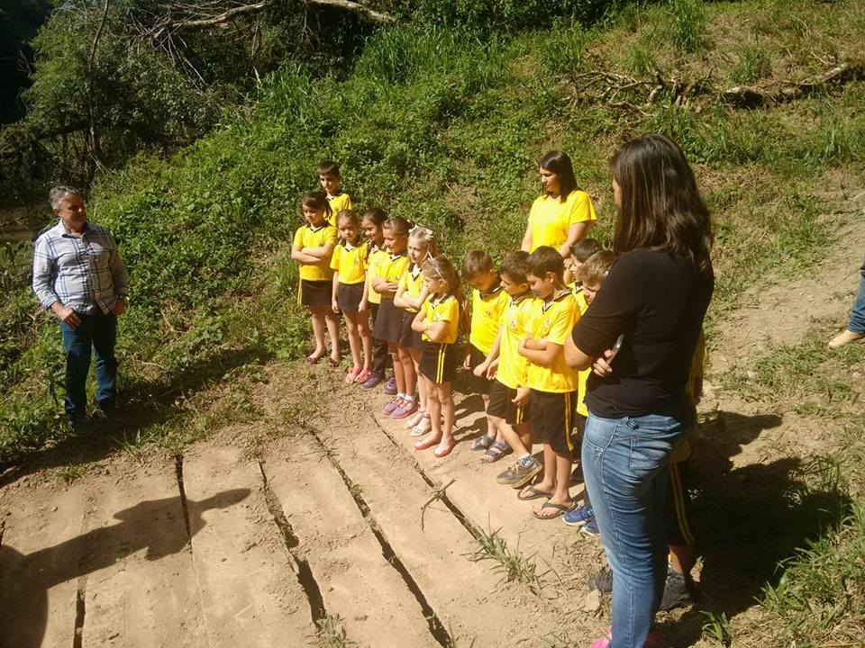

Soltura de Alevinos

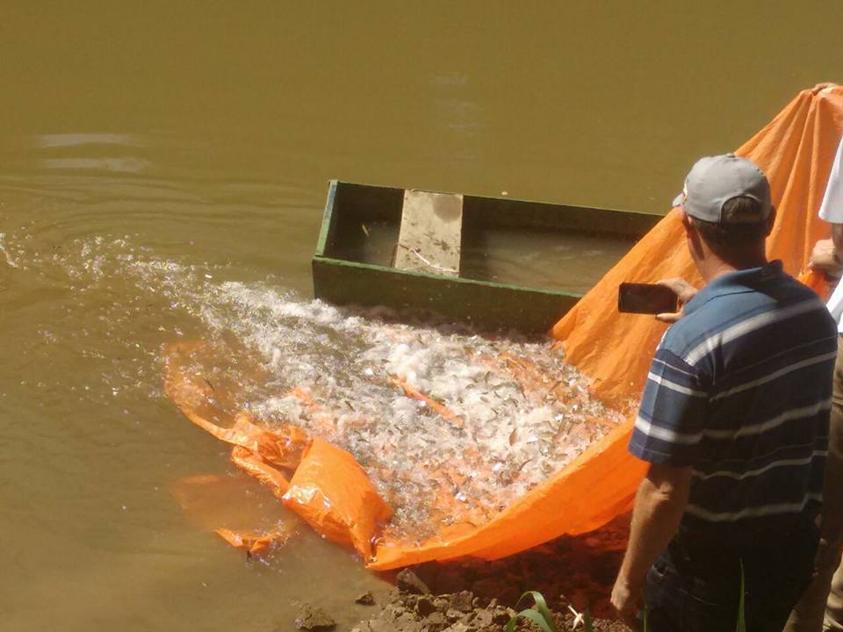

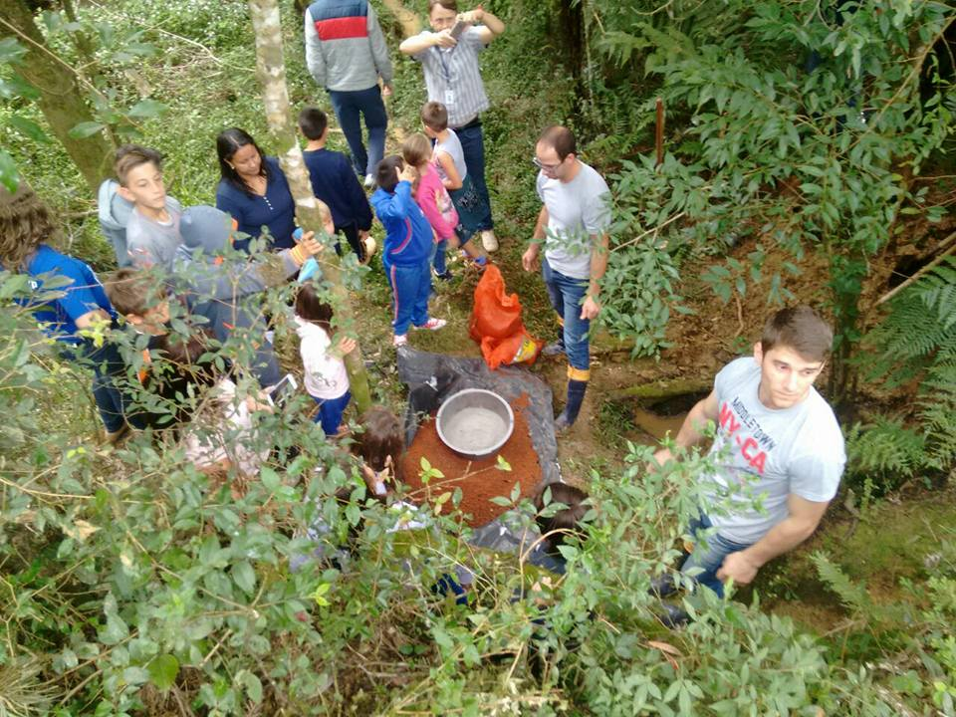

Proteção de nascente

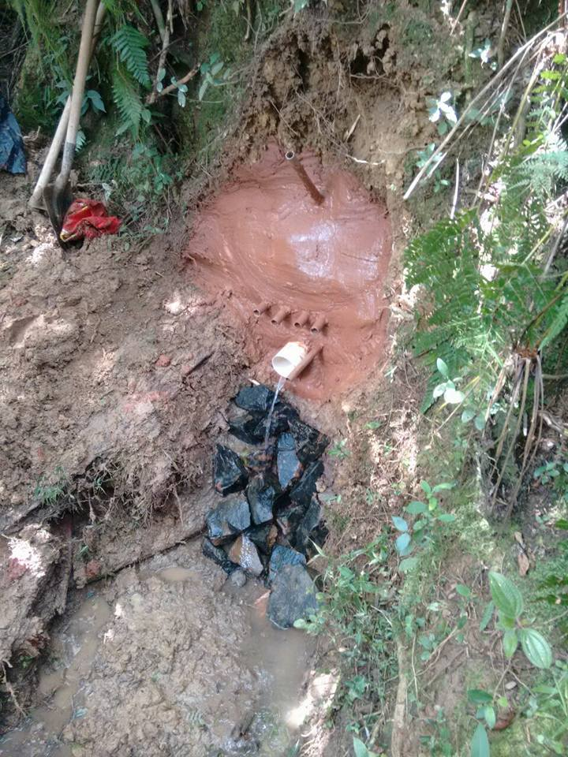

SEGUNDA FASE

2018/2019/2020

Ações e Metas

Para a segunda fase do Programa, serão trabalhadas cinco Comunidades Ruras pertencentes à Bacia do Rio dos Patos, onde há projeto de implantação de micro-sistema de abastecimento e perfuração de poço. Para o ano de 2018, será trabalhada uma comunidade e para os anos seguintes as outras quatro. Algumas ações da primeira fase, serão replicadas nas comunidades, de forma mais direta.

Metas de Execução (Ano de 2018)

|  |  |
| --- | --- |
| AÇÃO | META |
| Capacitar professores | Capacitar todos os professores das comunidades |
| Realizar palestras e atividades lúdicas | Realizar 02 palestra/atividade |
| Realizar evento técnico | Realizar 01 evento técnico |
| Proteção de nascentes | Proteger 10 nascentes |
| Plantio de mudas nativas | Plantar 5000 mudas |
| Cercamento de APPs | Cercar no mínimo 1000 metros de APPs |
| Instalação de Biodigestores | Instalar 01 Biodigestor |
| Instalar pontos de coleta de resíduos | Instalar 01 ponto de coleta |
| Implantar Coleta Seletiva Rural | Coleta implantada |

Descrição das Ações

Ação 1:

Capacitação de Professores (parceria SANEPAR)

Data: 2018

Objetivo: Preparar os docentes para orientar os alunos sobre os temas “Água” e “Resíduos Sólidos”, através de palestras.

Metas: Espera-se capacitar todos os professores que lecionam na comunidade a ser trabalhada.

Ação 2:

Palestra e atividades lúdicas (parceria SANEPAR)

Data: 2018

Objetivo: Trabalhar os temas “Água” e “Resíduos Sólidos” com crianças da comunidade, através de estórias e brincadeiras educativas e o jogo do tabuleiro.

Metas: Espera-se alcançar 100% das crianças da comunidade.

Ação 3:

Evento Técnico “Proteção de solo e água” (parceria SICREDI)

Data: 2018

Objetivo: Capacitar produtores rurais locais em técnicas de conservação ambiental.

Metas: Alcance de 100% dos proprietários que possuem nascentes ou margens dos tributários ou do Rio dos Patos.

Ação 4:

Proteção de nascente (parceria EMATER)

Data: 2018

Objetivo: Capacitar os participantes para multiplicar a técnica de proteção de nascentes.

Metas: Recuperar e proteger 10 nascentes da comunidade, com a participação dos alunos e interessados locais.

Ação 5:

Plantio de mudas nativas (em parceria com a SANEPAR)

Data: 2018

Objetivo: Divulgar o trabalho da Secretaria de Meio Ambiente com o viveiro municipal e adensar APPs.

Metas: Plantio de no mínimo 5000 mudas.

Ação 6:

Cercamento de APPs

Data: 2018

Objetivo: Permitir a regeneração natural da mata, impedindo a entrada de gado.

Metas: Cercar no mínimo 1000 metros lineares de APPs

Ação 7:

Instalação de Biodigestor

Data: 2018

Objetivo: Criar um piloto para posterior multiplicação na comunidade

Metas: Instalar 1 biodigestor

Ação 8:

Instalação de Pontos de Coleta de Resíduos

Data: 2018

Objetivo: Concentrar os resíduos recicláveis colocados para coleta

Metas: Instalar 1 ponto de coleta

Ação 9:

Implantar a Coleta Seletiva Rural

Data: 2018

Objetivo: Recolher os resíduos recicláveis da comunidade

Metas: Inserir a comunidade na rota da coleta seletiva rural

Todas as ações listadas acima serão realizadas com recursos orçamentários da Secretaria Municipal de Meio Ambiente, através do Fundo Municipal de Meio Ambiente ou de outras secretarias municipais envolvidas, e aportes técnicos, materiais e logísticos da Prefeitura Municipal e das entidades parceiras. Apenas as ações 6 e 7, serão executadas com recursos do Fundo Azul da SANEPAR.

Cronograma Físico:

|  |  |  |  |  |  |  |  |  |  |  |  |  |
| --- | --- | --- | --- | --- | --- | --- | --- | --- | --- | --- | --- | --- |
| Ação | Jan | Fev | Mar | Abr | Mai | Jun | Jul | Ago | Set | Out | Nov | Dez |
| 1 |  |  |  | X |  |  |  |  | X |  |  |  |
| 2 |  |  |  |  | X |  |  |  |  | X |  |  |
| 3 |  |  | X |  |  |  |  |  |  |  |  |  |
| 4 |  | X |  | X |  | X |  | X |  | X |  |  |
| 5 |  |  |  |  |  | X |  |  |  |  |  |  |
| 6 | X | X | X | X | X | X | X | X | X | X | X | X |
| 7 |  |  |  |  |  |  |  |  |  |  | X |  |
| 8 |  |  | X |  |  |  |  |  |  |  |  |  |
| 9 | X |  |  |  |  |  |  |  |  |  |  |  |

**Continuidade das Ações**

Nas próximas fases do Programa, serão implementadas ações de controle e monitoramento dos resultados na melhoria ambiental dos recursos hídricos. As ações já colocadas de forma geral no município e nas comunidades elencadas na segunda fase, poderão ser replicadas em outras comunidades, sempre focando nas situadas no manancial de abastecimento. Também estão planejadas para outra fase futura, a busca de recursos e sustentabilidade do trabalho já realizado, bem como a atualização da legislação municipal para tanto.

**Luiz Felipe Daciuk**

Secretário Municipal de Meio Ambiente

**Adelmo Luiz Klosowski**

Prefeito de Prudentópolis